|  |  |  |  |
| --- | --- | --- | --- |
|  | **UNIVERSIDADE ESTADUAL DA PARAÍBA**  **CENTRO DE CIÊNCIAS E TECNOLOGIA**  **CURSO DE BACHARELADO EM CIÊNCIA DA COMPUTAÇÃO** | | |
| **ATIVIDADE DE ESTUDO IV** | | **ANO**  2020.1 |  |
| **CURSO** | Ciência da Computação | | |
| **DISCIPLINA** | Matemática Discreta II | | |
| **PROFESSOR** | | **TITULAÇÃO** | |
| Jucelio Soares dos Santos | | Mestrado | |
| **NOME** | Lucas de Lucena Siqueira | | |
| **MATRÍCULA** | 201080354 | **CONCEITO** | |
| **DATA** |  |  | |

**DESCRIÇÃO DA ATIVIDADE**

1. Desenhe a árvore de decisão para uma busca sequencial em uma lista de três elementos.

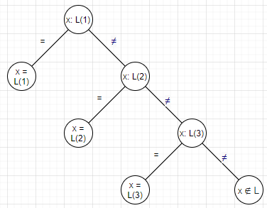

2. Desenhe a árvore de decisão para uma busca sequencial em uma lista de seis elementos.

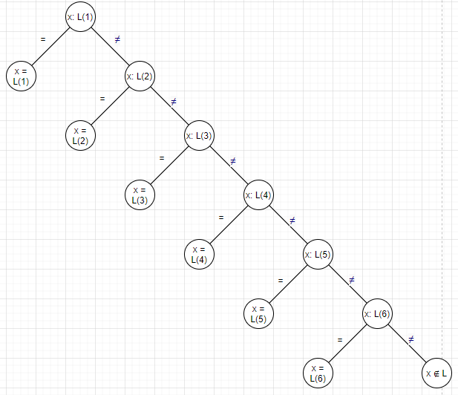

3. Desenhe a árvore de decisão para uma busca binária em uma lista de sete elementos. Qual a altura desta árvore?

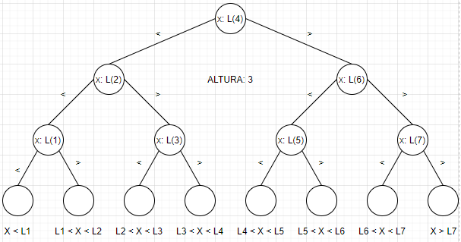

4. Desenhe a árvore de decisão para uma busca binária em uma lista de quatro elementos. Qual a altura desta árvore?

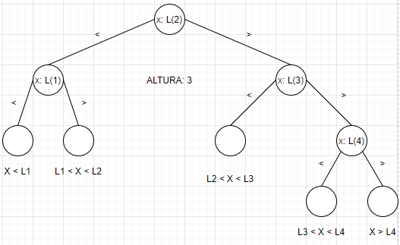

5. Considere um algoritmo de busca que compare um elemento ao último elemento da lista, depois ao primeiro elemento, depois ao penúltimo, depois ao segundo e assim por diante. Desenhe a árvore de decisão da busca em uma lista ordenada com seis elementos. Qual a altura da árvore? Este parece ser um algoritmo ótimo no pior caso?

**R/** Não, pois para o pior caso o algoritmo de busca binária seria mais eficiente.

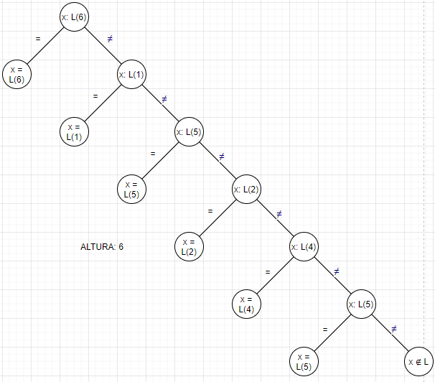

6.

a. Fornecidos os dados 9,5,6,2,4,7, construa a árvore binária de busca. Qual a altura da árvore?

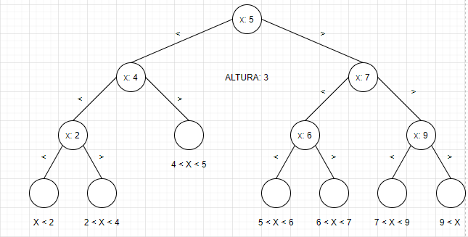

b. Encontre o número médio de comparações realizadas para buscar um elemento que sabemos estar na lista através de uma busca na árvore binária do item (a). (Dica: Encontre o número de comparações para buscar cada elemento.)

**Busca 1**: 3 elementos.

**Busca 2**: 2 elementos.

**Busca 3**: 1 elementos.

**Busca 4**: 3 elementos.

**Busca 5**: 2 elementos.

**Busca 6**: 3 elementos.

**R/** O número médio de comparações para encontrar um termo é igual a 2,333...